История появления свидетельства о заключении брака

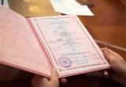
Свидетельство о заключении брака – это первый документ новой семьи, подтверждающий факт регистрации союза партнеров. В том случае если один из супругов изменил фамилию после заключения брака, свидетельство необходимо для оформления нового паспорта гражданина Российской Федерации.
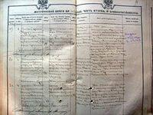
До революции брак в царской России освящался церковью. В те времена свидетельства были рукописными и скреплялись печатями волостных правлений и епархий.
18 декабря 1917 года был принят декрет СНК РСФСР «О гражданском браке, о детях и о ведении книг актов состояния», которым формально были провозглашены равенство между мужчиной и женщиной и новый порядок брачно-семейных отношений. Новая ведомственная структура государственного управления (отделы записи актов гражданского состояния) начала формироваться после принятия декрета об отделении церкви от государства. Как следствие, появились первые образцы свидетельств о регистрации брака, в которые вносились сведения об именах молодоженов, фамилиях супругов после регистрации, месте и дате заключения брака, номере акта.
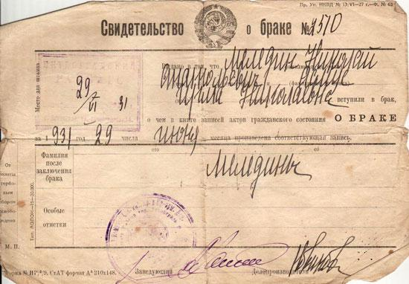
В 1926 году был принят долгожданный Кодекс законов о браке, семье и опеке. В этот период на территории России наряду с зарегистрированными признавались действительными и так называемые фактические браки (супружеские отношения, не оформленные в установленном законом порядке). 8 июля 1944 года был принят указ, согласно которому все лица, вступившие в фактические брачные отношения с 1926 по 1944 годы, должны были зарегистрировать брак, указав при этом дату фактического вступления в фактические брачные отношения и общих детей. Вместе с этим существенно ужесточилась бракоразводная процедура: брак мог быть расторгнут лишь в судебном порядке.
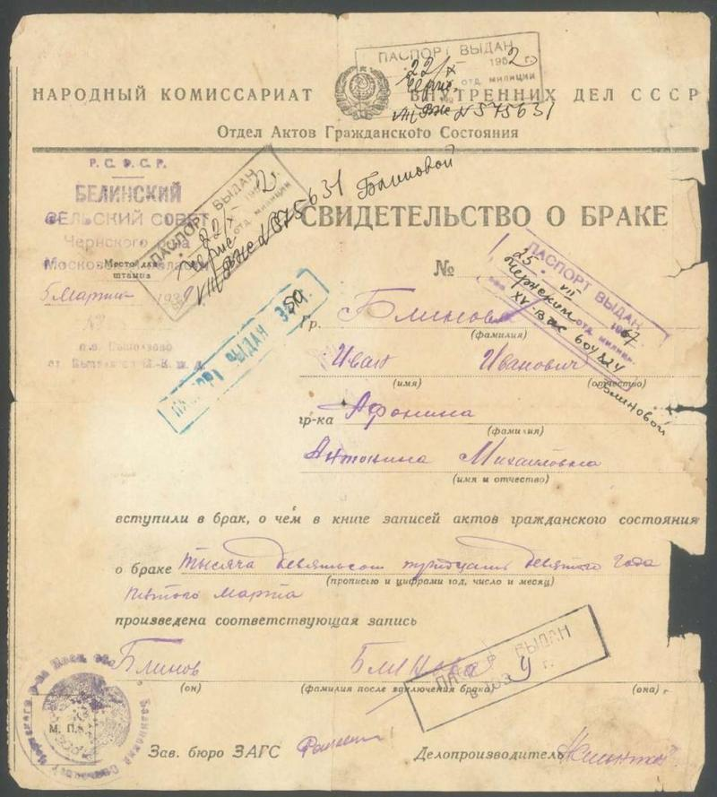
Современное содержание свидетельство о браке приобрело в 1950-е годы. В те времена это был важный для советского гражданина документ.
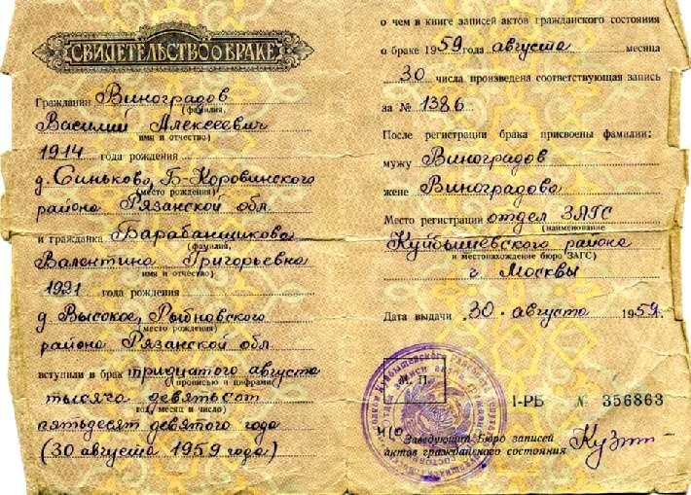
30 июля 1969 года был принят новый Кодекс о браке и семье РСФСР, который признавал только зарегистрированный брак. Фактический брак не имел никаких правовых последствий. При отсутствии у супругов несовершеннолетних детей или споров по поводу имущества развод по взаимному согласию производился в органах ЗАГС.
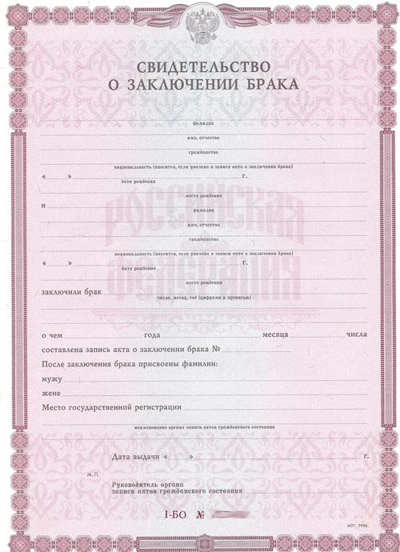
Семейный кодекс Российской Федерации вступил в действие с 1 марта 1996 года. 22 октября 1997 года Государственной думой принят закон «Об актах гражданского состояния». С 1998 года (Постановление Правительства Российской Федерации от 6 июля 1998г. №709) новые бланки свидетельств о заключении брака были адаптированы под заполнение на принтере.

